CALENDARI DEL PROCÉS D’ADMISSIÓ PRIMER CICLE EDUCACIÓ
INFANTIL
EI S’ESCOLETA DE VILA CURS 2026/2027
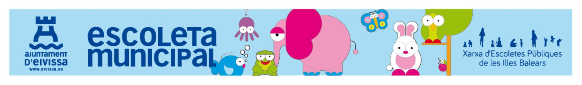

PROCESSOS | INICI | FINALITZACIÓ
Presentació de sol.licituds | 13/04/2026 | 21/04/2026
Llista provisional de puntuació | 15/05/2026
Reclamacions | 18/05/2026 | 20/05/2026
Resolució de reclamacions | 21/05/2026 | 22/05/2026
Llistes definitives | 29/05/2026
Matriculació | 01/06/2026 | 12/06/2026

